AVALIAÇÃO DA ADAPTABILIDADE DE DIFERENTES VARIEDADES DE ALGODOEIRO NA REGIÃO DE PONTA PORÃ - MS

Laura Sanches de Souza¹, Victor Luiz Peres de Souza¹, Izidro Dos ¹
¹Instituto Federal de Educação Ciência e Tecnologia do Mato Grosso do Sul – Ponta Porã-MS
Laura.souza@estudante.ifms.edu.br, victor.souza@estudante.ifms.edu.br, izidro.lima@ifms.edu.br
Área/Subárea: Ciências Exatas e da Terra Tipo de Pesquisa: Científica
Palavras-chave: Algodoeiro, Produtividade, Adaptabilidade.

Introdução
Nos últimos anos, o Brasil tem se mantido entre os cinco maiores produtores de algodão (Gossypium hirsutum L) mundiais, ao lado de países como China, Índia, EUA e Paquistão. Ocupa o primeiro lugar em produtividade em algodão sequeiro, tem figurado também entre os maiores exportadores mundiais. O cenário interno é promissor, pois estamos entre os maiores consumidores mundiais de algodão em pluma
.
Metodologia
O experimento foi realizado no Instituto Federal de Mato Grosso do Sul, campus Ponta Porã, cujas coordenadas geográficas são paralelos 21º e 23º, com latitude de 23º32’30” Sul e longitude de 55°37’30” Oeste. Predomina em Ponta Porã o clima subtropical úmido (Cfa, de acordo com a classificação climática de Köppen-Geiger), com temperatura média anual de 21,3°C. O solo da área é classificado como Latossolo Vermelho-Amarelo distrófico de textura argilo-arenosa (OLIVEIRA, 2009).
A semeadura da cultura do algodoeiro foi realizada de maneira manual, após o preparo da área, no qual ocorreu no dia 03/12/2020 a emergência das plântulas em 11/12/2021. Os tratos culturais realizados para adubação na linha do plantio e por cobertura, plantas daninhas, controle de pragas e regulador de crescimento seguiram as prescrições de boas práticas agrícolas para a cultura (EMBRAPA, 2006).
Cada parcela do experimento ocupou uma área de 15 m², no total a área do experimento foi de 540 m², sendo o espaçamento nas entrelinhas de 0,9m, e as parcelas experimentais constituídas de quatro linhas de algodão com cinco metros de comprimento. A população de plantas por metro linear em todas as parcelas foi de 7 plantas. Os tratamentos foram constituídos com nove variedades de algodão (Tabela 1) e o delineamento experimental foi de blocos ao acaso, com 4 repetições.
A colheita foi realizada no dia 30/07/2021. Para a avaliação mediu-se 1 metro linear localizadas no centro de cada parcela onde foram colhidos os capulhos das duas linhas centrais. Para altura de plantas as mesmas foram mensuradas do início do cólon até o meristema apical com o auxílio de uma trena.
Os dados coletados foram submetidos à análise de variância, através do programa SISVAR e ao teste F de significância (5%) e as médias comparadas pelo teste de Tukey ao nível de 5% de probabilidade, obtendo-se as diferenças mínimas significativas entre os tratamentos. Para análise os dados foram transformados em (x+0,5)0,5.
Resultados e Análise
De acordo com a tabela a seguir, é possível discutir sobre os parâmetros avaliados, é importante ressaltar que o PAC e o PAP obtiveram diferença significativa no teste de Tukey.
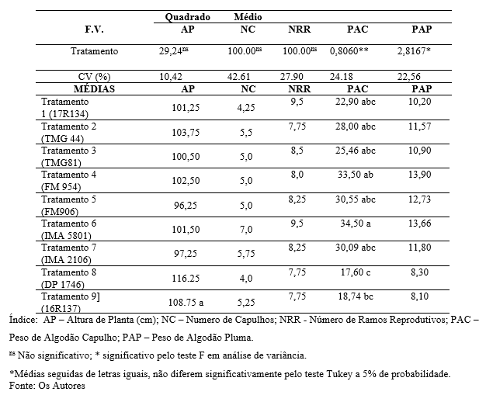
Tabela 1. Quadrados médios para 6 parâmetros em Algodoeiro e teste de média pelo método Tukey a 5% de probabilidade
Todas as variedades tiveram altura ideal para colheita exceto duas: IMA 2106 GL e FM 906 GLT com 97,2 cm e 96,2 cm respectivamente, sendo que a altura ideal esperada para a cultura do algodoeiro fica entre 100 cm e 120 cm (TEIXEIRA et al. 2008).
Com relação a número de ramos reprodutivos não houve diferença estatística, mas as variedades 17R134 e IMA 5801 B2RF foram as que obtiveram as melhores médias de ramos reprodutivos. Já as que tiveram as menores médias foram 16R137 e DP 1746 B2RF.
Se tratando da quantidade média de Capulhos por plantas, não houve diferença estatística, porem a cultivar IMA 5801 obteve a maior média ficando com 6 e a cultivar DP 1746 ficou com a media 4, a mais baixa dentre todas as cultivares plantadas.
No parâmetro Número de Ramos Reprodutivos a cultivar IMA5801 se sobressaiu com média de 9,5, já as cultivares TMG44, DP1746 e 16R137 obtiveram 7,75 de média, que foi a menor entre as outras avaliadas.
Ao avaliar o Peso de Algodão Capulho, A cultivar IMA5801 ficou com a média de 34,5, sendo este o maior valor, e a cultivar DP 1746 ficou com a pior média 17,6.
O Peso de Algodão Pluma, a Cultivar FM954 ficou com media 13,9, seguida pela cultivar IMA 5801 com media13,66, sendo estas cultivares a que obtiveram melhor produção de plumas, já as cultivares DP 1746 ficou com média de 8,3 e a cultivar 16R137 ficou com 8,0 de média, sendo estas duas variedades as que ficaram com a produção mais baixa de pluma.
A média nacional de produção é de 289,5 arrobas por hectare (REVISTARURAL, 2020), já a melhor média obtida por este trabalho foi apenas de 34,5 a baixa produtividade das variedades foi devido à época de semeadura, baixa fertilidade do solo e estresse hídrico da região cultivada.
Considerações Finais
Levando em consideração os parâmetros avaliados, Ponta Porã tem potencial para a produção de algodão, precisando se adequar a época de plantio, melhor tipo de solo e um bom controle de pragas e plantas daninhas, neste trabalho as variedades que obtiveram a maior produção em Peso de algodão Pluma foram as cultivares FM954 e a IMA5801, e a que obteve a maior produção de Algodão Capulho foi a cultivar IMA5801, tendo essas cultivares grandes chances de se adaptarem a região de Ponta Porã.
Agradecimentos
Agradeço ao IFMS campus Ponta Porã por possibilitar e me apoiar nesta importante pesquisa, e ao meu Orientador e Coorientador por sempre estarem presentes quando eu precisei.
Referências
AMÉRICO, Gabriela H. P., JÚNIOR, Enes F., AMÉRICO-PINHEIRO, Juliana H. P. e SANTOS, Danilo M. A. D. Revista da agricultura 2016. Disponivel em: http://www.revistadeagricultura.com.br/index.php/revistadeagricultura/article/view/212 Acesso em: 01/12/2020
CURIOSIDADES SOBRE O ALGODÃO. Canalrural, 2017. Disponivel em: https://www.canalrural.com.br/noticias/curiosidades-que-voce-precisa-saber-sobre-algodao-68417/ Acesso em: 27/11/2020
FIGUERÊDO, Djalma J. C, NETO, José, F. B, TAVARES, Miriam S, GUIMARÃES, Marcia M. B. e NAPOLEÃO, Napoleão E. M. B. Fórum capixaba de pinhão manso, 2012. Disponivel em: https://www.alice.cnptia.embrapa.br/bitstream/doc/941772/1/MAN057O.102.pdf Acesso em: 01/12/2020
PRINCIPAIS INFORMÇÕES SOBRE O ALGODÃO. Yarabrasil, 2020. Disponivel em: https://www.yarabrasil.com.br/nutricao-de-plantas/algodao/informacoes-algodao/ Acesso em: 26/11/2020
TEIXEIRA, Itamar R. et al. Crescimento e produtividade de algodoeiro submetido a cloreto de mepiquat e doses de nitrogênio. Bragantia, Campinas, v.67, n.4, p.891-897, 2008
VICCARI, Ewerton J. S., Santos, Gildomar A. D. e Silva, Jacieli O. D. Unifimes, 2018. Disponível em: http://publicacoes.unifimes.edu.br/index.php/interacao/article/view/475 Acesso em: 29/11/2020.

EVALUATION OF THE ADAPTABILITY OF DIFFERENT COTTON VARIETIES IN THE REGION OF PONTA PORÃ - MS
Abstract: (In recent years, Brazil has remained among the five largest cotton (Gossypium hirsutum L) producers in the world, alongside countries like China, India, USA and Pakistan. It ranks first in dry cotton productivity, and has also figured among the world's largest exporters. The domestic scenario is promising, as we are among the world's largest cotton lint consumers. For the assessment of adaptability, the following varieties were used: IMA 2106 Gl, DP 1746 B2RF, TMG 44 B2RF, FM 906 GLT, TMG 81 WS, 16R137 B2RF, FM 954 GLT, 17R134 B2RF, IMA 5801 B2RF. The experiment was carried out at the Federal Institute of Education, Science and Technology of Mato Grosso do Sul Campus Ponta Porã - MS, from 2020 to 2021. The parameters evaluated were Plant Height in cm, Number of Capulhos, Number of Reproductive Branches, Weight of Cotton Capulho, Weight of Cotton Feather and the productivity in arrobas per hectare, among all the varieties that obtained the highest production in Weight of Cotton Feather were the cultivars FM954 and IMA5801, which had the highest production of Cotton Capulho was the cultivar IMA5801.
Keywords: Cotton, Productivity, Adaptability

